**Чтение художественной литература как одно из средств воспитания любви к природе у детей дошкольного возраста**

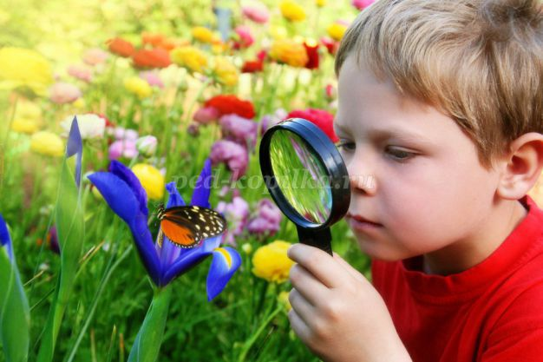

Человек и природа… Философы, поэты, художники всех времён и народов отдали дань этой вечной и всегда актуальной теме. Но, пожалуй, никогда она не стояла так остро, как в наши дни, когда угроза экологического кризиса, а может быть и катастрофы, нависла над человечеством, и проблема экологизации материальной и духовной деятельности человека стала жизненной необходимостью, одним из условий сохранения общего для всех нас Дома- Земли.  
Трудно найти человека, равнодушного к русской природе. С помощью рассказов о природе взрослые имеют возможность всесторонне развивать ребёнка: расширяя его кругозор, показывая взаимосвязи в природе, побуждая ребёнка к сочувствию, сопереживанию, воспитывая желание помочь делом. У природы ребёнок учится красоте, чувству меры, добру, справедливости.  
Природа имеет уникальные возможности для развития и воспитания каждого ребёнка. На природе можно не только отдохнуть и прекрасно провести время, но и пообщаться со своим ребёнком, обогатить его новыми знаниями и представлениями, например, наблюдая за жизнью бабочек и жуков, полюбоваться красотами родной природы, вдохнуть глоток свежего и чистого воздуха, подзарядиться положительными эмоциями. 

1. Детям можно загадывать загадки о природе и отгадывание по описанию. Сочинять свои загадки, песенки, стихи.   
2. Подбирать сравнения и эпитеты к природным явлениям. Читать дополнительную литературу, использовать поэтическое слово.   
3. Использовать совместный просмотр телепередач о природе.   
4. Играть дома в настольные игры природоведческого характера.   
5. Предоставлять возможность ребёнку рисовать, лепить, выполнять аппликации, вместе мастерить поделки из природного материала.   
Природоведческая книга позволяет присматриваться к окружающей природе и учит правильно её воспринимать.   
Детская художественная литература о природе воздействует как на сознание ребёнка, так и на его чувства. Яркий, образный язык произведений создаёт у детей определённое настроение, повышает познавательный интерес к природе. В продуктивных видах деятельности учите детей отражать своё отношение к миру природы; формируйте эстетическое отношение к окружающей действительности: на прогулках предлагайте выделять и описывать красивые объекты природы, здания, улицы и т. п.   
Целесообразно создать дома библиотечку книг о природе, в которой должны быть представлены рассказы таких писателей, как: И. Соколов-Микитов, М. Пришвин, В. Бианки, Г. Скребицкий, Н. Сладков, К. Ушинский, Б. Житков и т. п. Для рассматривания можно использовать любые книги, иллюстрации которых доступны и понятны детям, а также картины разных художников, посвящённые природе.   
Учите детей видеть состояние растений и животных, находящихся рядом с человеком; проявлять соответствующее отношение в каждом конкретном случае. Всё это способствует развитию эмоциональной сферы ребёнка.   
Более глубокому пониманию окружающей действительности способствуют художественные произведения русского фольклора (сказки, пословицы, поговорки, загадки и др.) инсценировка сказок по сюжетам литературных произведений, а также по сказкам, придуманным детьми.   
Но, сколько бы мы не проводили разговоров, бесед с детьми о природе, о бережном отношении к ней, мы не достигнем желаемого результата, пока не будем выводить ребёнка на природу, пока сами не будем показывать пример бережного и заботливого отношения к ней.   
Поэтому прививать любовь к родной природе необходимо используя комплексный подход: чтение, анализ, применение на практике, выполнение заданий с родителями в качестве закрепления материала.   
В заключение хочется отметить, что формирование экологической культуры есть осознание человеком своей принадлежности к окружающей его природе, единства с нею, осознание необходимости оберегать её. В детстве эти умения формируется в процессе усвоения специальных знаний, развития эмоциональной сферы и практических навыков экологически целесообразного взаимодействия с природой и социумом.